ПИСАНЕ ПРИПРЕМЕ ЗА ЧАСОВЕ ВЕРСКЕ НАСТАВЕ

Општи подаци:

Име и презиме катихете/вероучитеља: Спасоје Вукас

Школа и место:

Разред: I

Образовни профил:

Методички подаци:

Наставна тема: Заједница као основ живота (бр. 2.)

Наставна јединица: Моја породица (бр. 2.)

Тип часа: обрада

Циљ часа: Пружити ученицима основ за разумевање човека као бића заједнице.

Оперативни задаци часа:
- образовни:
- Упознати ученике са појмом заједнице и питању блискости у њој;
- Ученици ће спознати да је у заједници најважнија љубав;
- Ученици ће утврдити своје знање о важности очувања породице и правих вредности;
- Ученици ће научити шта значи појам ближњег;
- васпитни:
- Ученици ће бити подстакнути на чињење добрих дела у оквиру породице-заједнице и још већег изражавања љубави према својим ближњима;

Oчекивани исходи часа:
- Ученик ће моћи да опише и објасни значење појма заједнице као и његов однос према њему блиским особама (породици);
- Ученик ће моћи да препозна да не можемо једни без других;
- Ученик ће знати да нас љубав повезује са другима;
- Ученик ће пожелети да чини добро другима (ближњима) у својој заједници;

Облик рада: индивидуални, фронтални;
Наставне методе: разговор, илустративно-демонстративна, метода самосталног рада ученика;

Наставна средства: ИГРА: СЛИКА-СЛОВО, илустрације, лепак, ЦД-плејер;

Место извођења наставе: учионица;

Корелација са другим предметима: Српски језик, Ликовна култура, Свет око нас, Музичка култура;

Kључни појмови планирани за обраду на часу:

појам | Опис појма
Породица | Заједница родитеља и деце.
Заједница | Скуп различитих људи.
Љубав | Осећање које повезује све чланове породице.

Kоришћени извори сазнања и стручна литература:
- Извори:
Калцунис, Теодор: Буквар Православља: приручник за прву годину учења, Београд: Хиландарски фонд при Богословском факултету, 1998.
www.pinterest.com
- Литература:
Голубовић Илић, Ирена; Јаковљевић, Андријана; Цекић Јовановић, Оливера: Свет око нас за први разред основне школе, Београд: Клет, 2015.

Структура и ток часа:

Уводни део:
Оквирно планирано време: 10 мин
Наставна метода: разговор, илустративно-демонстративна;
Облик рада: фронтални, индивидуални;

(Пре почетка часа на таблу лепим слике-Игра: СЛИКА-СЛОВО-Прилог 1.)

Молитва.
Хoћете ли да се играмо? (Дааа!) Играћемо игру: СЛИКА-СЛОВО. На табли су залепљене слике. Код мене се налазе исте те слике (са једне стране папира), а са друге стране папира су... Шта? (Окрећем и показујем деци.) (Са друге стране су слова.) Знате ли сва слова? (Да./Не.) Проверићемо ваше знање у овој игри. Ваш задатак је да изађете пред таблу, изаберете једну слику, затим да изабрану слику упоредите са сликама на табли, пронађете одговарајућу слику и да испод те слике залепите дато слово како бисмо добили једну јако важну реч. (Деца излазе пред таблу, бирају једну од слика, затим извучену слику упоређују са сликама на табли, проналазе одговарајућу слику и испод ње лепе дато слово и добијамо реч: ПОРОДИЦА. Заједно читамо-слово по слово.)

Наслов: Породица (Лепим наслов на таблу (велики)-Прилог 2. Делим деци наслов (мали)-Прилог 3. Деца лепе наслов у своје свеске.)

Главни део:
Oквирно планирано време: 25 мин
Наставна метода: разговор, илустративно-демонстративна;

Облик рада: фронтални, индивидуални;

Знате ли шта је ово? (Показујем и лепим на таблу илустрацију куће-Прилог 4.) (Кућа.) Шта је то кућа? (Кућа је место где живи породица.) Ова наша кућа је празна, али ево овде су људи који живе у тој кући. (Показујем деци луткице чланова породице-Прилог 5.) Хоћете ли да им помогнете да дођу у своју кућу? (Дааа!) Ваш задатак је да изађете пред таблу и изаберете неког од ових људи и да их доведете у кућу-залепићемо их. (Деца излазе пред таблу бирају једну од луткица чланова породице и лепе их у кућу. После сваке изабране и залепљене луткице коментаришемо и говоримо ко је ко...) Ево напунили смо нашу кућу-сада изгледа много лепше. Ко чини породицу-ко су чланови породице? (...) Чланови породице су заједно, на окупу су, скупа су, све што раде раде заједно... зато кажемо да је породица заједница. (Испод наслова на табли лепимо велики натпис Заједница-Прилог 6. Делим деци натпис-мали Заједница-Прилог 7. Деца лепе натпис у своје свеске.) Шта је заједница? (...) Породица-заједница може да буде мала и велика. Породицу не може да чини једна особа, већ више. У оквиру велике породице можемо да убројимо родитеље, оца и мајку, дете или децу, а негде још и друге рођаке, деке, баке и остале. Мала породица се разликује од велике по томе што дете или деца могу да живе са једним родитељем, а негде и са старатељем, са неким ко се стара и брине о детету, а није тата или мама. Шта повезује све чланове једне породице-које осећање повезује све чланове једне породице? (Љубав.) Без обзира колико чланова има породица, однос између ближњих мора бити заснован на љубави. Којим словом почиње реч Породица? (Словом П.) (Делим деци слово П-Прилог 8.) Обојите ово слово па ћемо га залепити у свеске. (Деца боје слово п, обилазим их и похваљујем. Лепимо у свеске.) Кажите ми неке речи на слово п? П као? (Деца говоре речи које знају на слово П.) Данас смо научили још једну реч на слово п, а то је п као... (Показујем на таблу.) (Породица.) П као Породица! Поред слова п у свеску ћете залепити овај папирић. (Делим деци папирић-Прилог 9.) Када вас учитељ/учитељица буде питао/ла да му/јој кажете неку реч на слово п-шта ћете му/јој одговорити? (П као Породица!) А када вас учитељ/учитељица буде питао/ла шта је то Породица-шта ћете му/јој одговорити? (Породица је заједница!) Породица је заједница-то значи да чланови породице све раде заједно. Шта ви све радите заједно са својом породицом? (...) На шта помислите када чујете реч дом-на шта вас асоцира та реч? (...) Да ли знате на којој адреси је ваш дом? (...) Зашто је важно да знаш своју адресу? (...) Зашто је важно да свака породица има свој дом? (...) На шта помислите када чујете реч породица-на шта вас асоцира та реч? (...) Свака породица има своје породично презиме. Како се презива ваша породица и ко чини вашу породицу? (...) Да ли знате шта значи ваше име и да ли вам се допада? (...) Зашто је важно да имаш своје име и породично презиме? (...) Свака породица има своју породичну крсну славу. Коју крсну славу слави ваша породица? (...) Ко се све морао родити у вашој породици да би сте се ви родили? (...) На кога од породице ви личите? (...) Свака породица да би лепо функционисала чланови породице морају да имају одређене задатке и обавезе унутар те породице. Да ли у вашој породици имате одређене задатке, дужности и обавезе? (...) Да ли се ви играте у својој породици? (...) Са ким највише волите да се играте? (...) Када се роде брат или сестра-да ли те мама и тата и даље воле? (...) Чему служе брат и сестра? (...) Може мали квиз!? (Да!) Да ли знате: шта је теби мамина сестра? (Тетка.) Шта је теби мамин брат? (Ујак.) Твоја ујна је твом ујаку-шта? (Жена.) Ко је син твоје маме, а није твој брат? (Ја.) Шта је теби тата твога тате? (Деда.) Шта си ти твом деди? (Унук/унука.) Шта си ти твом тати? (Син/ћерка.) Син твога тате је теби? (Брат.) Син твоје тетке је теби? (Брат од тетке.) Шта је теби татина сестра? (Тетка.) А татин брат? (Стриц.) Шта је теби теткин муж? (Тетак.) Твоје маме мама је теби? (Баба.) Браво!!! Мама и тата су нас родили и њих треба да слушамо. Они су родили и нашу браћу и сестре и сви треба да се волимо. Треба да се трудимо да све радимо заједно и да се договарамо. Наша породица јесте једна заједница. Када је један члан наше породице срећан, сви треба да смо срећни. А ако је неко тужан, треба да се трудимо да га развеселимо.

Завршни део:
Оквирно планирано време: 10 мин
Наставна метода: илустративно-демонстративна, метода самосталног рада ученика;
Облик рада: индивидуални;

Нацртајте вас и вашу породицу и кућу-дом у коме живите. (Деца раде-обилазим их, усмеравам у раду и похваљујем. Слушамо песму: Љубав је кад се неко воли.)

Прилози:

Прилог 1:

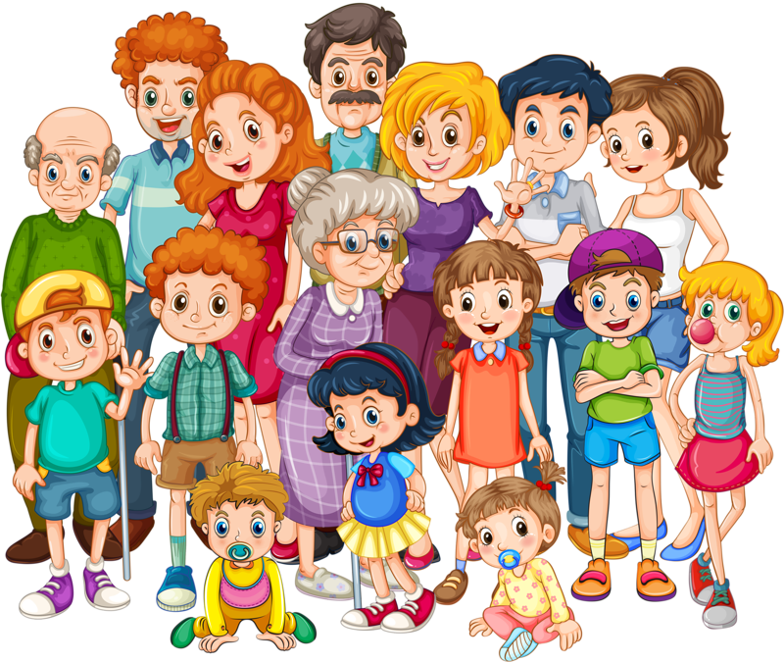

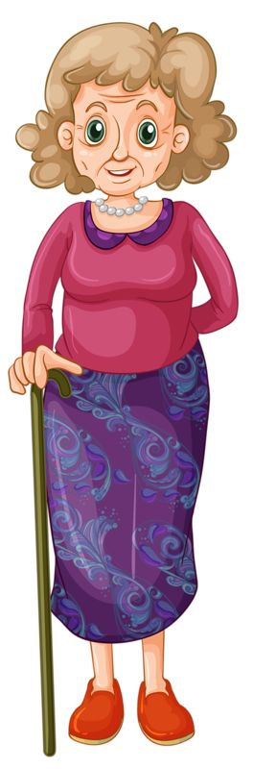

П

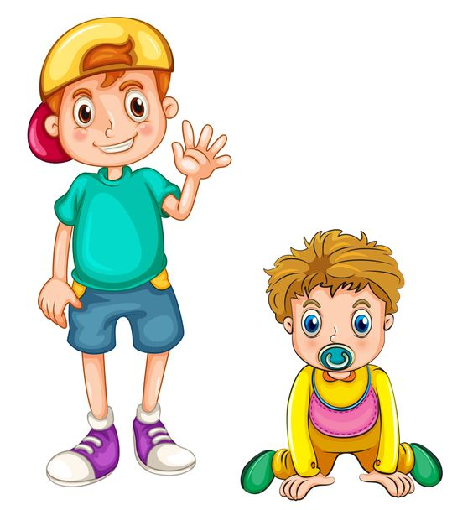

О

Р

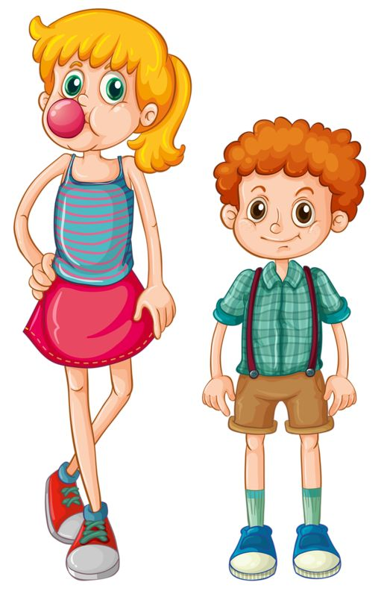

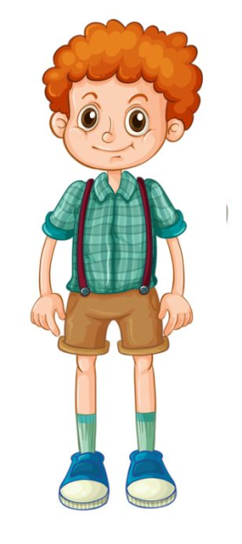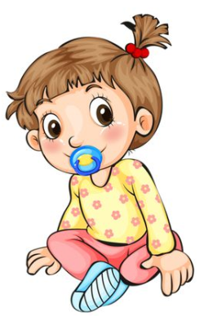

О

Д

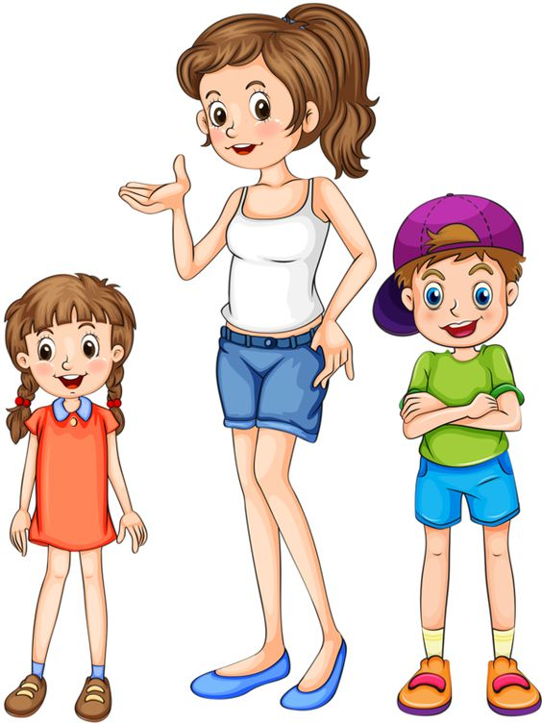

И

Ц

А

Прилог 2:

Породица

Прилог 3:

Породица

Прилог 4:

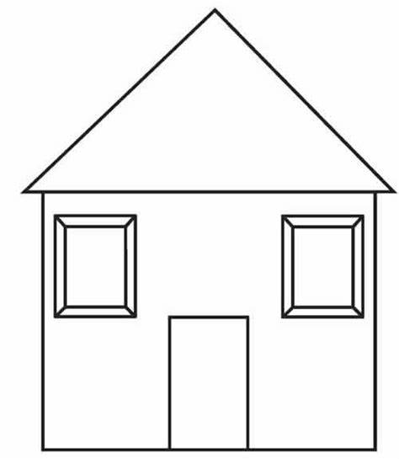

Прилог 5:

Прилог 6:

Заједница

Прилог 7:

Заједница

Прилог 8:

Прилог 9:

као Породица

